Датчик давления комбинированный ДКД
Технические условия ТУ РБ 600417525.040-2004

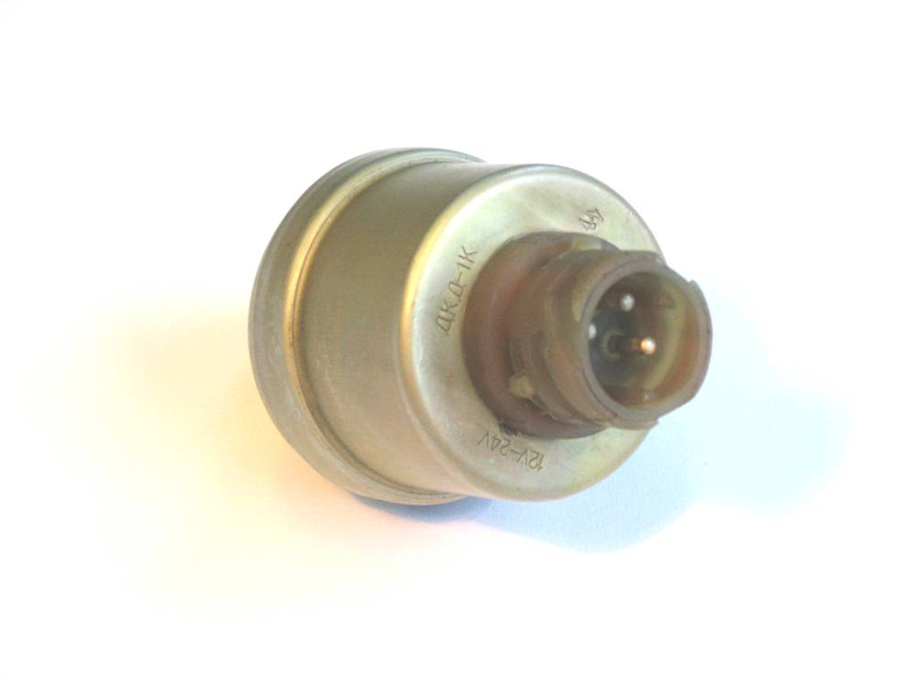
Датчики давления комбинированные (ДКД) выпускаются в следующих исполнениях:
-датчики ДКД-1К, ДКД-5К, предназначенные для работы в пневматической тормозной системе автомобилей, сигнализируют о рабочем давлении воздуха в контурах тормозов соответствующим указателям давления и о падении давления до аварийного - соответствующим контрольным лампам;
-датчики ДКД-2К, предназначенные для работы в системе смазки двигателей, сигнализируют о рабочем давлении масла соответствующим указателям давления и о падении давления до аварийного – соответствующим контрольным лампам.
Вид климатического исполнения - О1 по ГОСТ 15150. При этом рабочий диапазон температуры окружающей среды от минус 50˚С до плюс 110˚С. Кроме того, датчики должны сохранять работоспособность после пребывания в неработающем состоянии при температуре минус 60˚С и при плюс 115˚С.
Режим работы продолжительный номинальный S1 по ГОСТ 3940.
Датчики имеют толстопленочный резистор на керамической плате.
Датчики применяют в однопроводной системе электрооборудования с номинальным напряжением 24 В постоянного тока в комплекте с соответствующим логометрическим указателем.
Пример записи датчика при заказе:
«Датчик давления комбинированный ДКД-1 ТУ РБ 600417525.040-2004»

Технические характеристики вариантов исполнения датчиков ВПСТ указаны в таблице 1
Таблица 1
Обозначение датчика | Диапазон  показаний  датчика, МПа | Номинальное  сопротивление  датчика, Ом | Подключение к сети | Резьба на корпусе
ДКД-1К | 0-1,0 | 166-20 | Разъем байонентный  (аналог соединителя  DIN-72585-1) | М14х1,5 – 6g
ДКД-2К | 0-1,0 | 166-20 | Разъем байонентный  (аналог соединителя  DIN-72585-1) | К1/4''
ДКД-5К | 0-1,0 | 166-20 | Разъем байонентный  (аналог соединителя  DIN-72585-1) | М12х1,5 – 6g
Величины давлений срабатывания аварийных сигналов датчиков при подключенной нагрузке 0,5 А приведены в таблице 2.

Таблица 2
Тип датчика | Величина давления срабатывания аварийных сигналов датчика, МПа
Тип датчика | прямой ход | обратный ход
ДКД-1К, ДКД-5К | 0,55 ^{+0,05} | 0,55 _{+0,05}
ДКД-2К | 0,08 ± 0,02 | 0,05 ± 0,02

Величины сопротивлений датчиков с нормируемой основной погрешностью сопротивления реостата датчика при задании контролируемых величин давления соответствуют значениям, указанным в таблице 3.

Таблица 3
Тип датчика | Диапазон показаний датчика, МПа | Контролируемые отметки величины давления, МПа | Номинальное сопротивление реостата датчика, Ом | Основная погрешность, Ом
ДКД-1К, ДКД-2К ДКД-5К | 0 – 1 | 0,6 | 68 | ±5

Справочно-расчетные номинальные значения сопротивлений датчиков на других давлениях приведены в таблице 4.
Таблица 4
Давление, МПа | Сопротивление, Ом
0,2 | 132
0,4 | 98
0,8 | 42
1,0 | 20

Датчики ДКД работоспособны при изменении температуры окружающей среды в диапазоне от минус 50˚С до плюс 110˚С;
Датчики ДКД сохраняют работоспособность после воздействия предельной минимальной температуры окружающей среды минус 50˚С и предельной максимальной температуры окружающей среды плюс 115˚С.
Датчики ДКД выдерживают перегрузки давлением, превышающим на 100% верхний предел диапазона показаний.
Датчики выдерживают воздействие вибрационных нагрузок по трем осям при ускорении 100 м/с и частоте от 50 до 250 Гц и воздействие ударных нагрузок с максимальным ускорением до 150 м/с .и частоте (80-120) ударов в минуту.
Масса датчиков не более 160г.
Датчики относятся к неремонтируемым изделиям.
Гарантийная наработка датчиков составляет не менее 300тыс.км. пробега.
Гамма – процентная наработка датчиков до отказа с вероятностью 90% - не менее 800000 км. пробега.

